Τι γιορτάζουμε την Κυριακή της Σταυροπροσκυνήσεως;
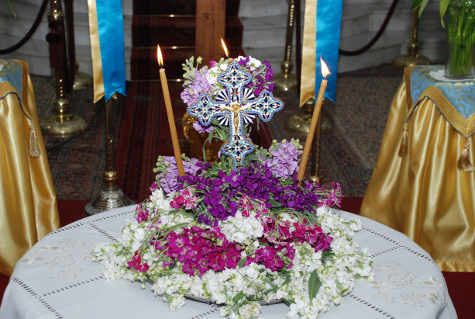
φωτο από http://panagiaalexiotissa.blogspot.gr/
π. Αλεξάνδρου Σμέμαν
Η τρίτη Κυριακή των Νηστειών ονομάζεται «Κυριακή της Σταυροπροσκύνησης». Στην αγρυπνία (σ. ή στον Όρθρο) αυτής της μέρας, μετά από τη μεγάλη Δοξολογία, ο Σταυρός μεταφέρεται σε μια σεμνή πομπή στο κέντρο του ναού και παραμένει εκεί όλη την υπόλοιπη εβδομάδα οπότε στο τέλος κάθε ακολουθίας γίνεται προσκύνηση του Σταυρού.
Αξίζει να σημειωθεί ότι το θέμα του Σταυρού, που κυριαρχεί στην υμνολογία αυτής της Κυριακής, παρουσιάζεται όχι μέσα στα πλαίσια του πόνου αλλά της νίκης και της χαράς. Ακόμα δε περισσότερο οι Ειρμοί του Κανόνα της Κυριακής είναι παραμένει από την πασχαλινή ακολουθία,«Αναστάσεως ημέρα», και ο Κανόνας είναι παράφραση του αναστάσιμου Κανόνα (Σταυροαναστάσιμος Κανόνας).
Είναι εύκολο να διακρίνουμε το νόημα όλων αυτών. Βρισκόμαστε στη μέση της Μεγάλης Σαρακοστής. Από τη μια πλευρά η φυσική και πνευματική προσπάθεια, αν είναι συστηματική και συνεχής, αρχίζει να μας γίνεται αισθητή, το φόρτωμα να γίνεται πιο βαρύ, η κόπωση πιο φανερή.Έχουμε ανάγκη από βοήθεια και ενθάρρυνση. Από την άλλη πλευρά, αφού αντέξουμε αυτή την κόπωση και έχουμε αναρριχηθεί στο βουνό μέχρι αυτό το σημείο, αρχίζουμε να βλέπουμε το τέλος της πορείας μας και η ακτινοβολία του Πάσχα γίνεται πιο έντονη. Η Σαρακοστή είναι η σταύρωσητου εαυτού μας, είναι η εμπειρία – περιορισμένη βέβαια – που αποκομίζουμε από την εντολή τουΧριστού που ακούγεται στο ευαγγελικό ανάγνωσμα αυτής της Κυριακής: «όστις θέλει οπίσω μου ακολουθείν, απαρνησάσθω εαυτόν και αράτω τον σταυρόν αυτού και ακολουθήτω μοι» (Μάρκ. 8,34). Αλλά δεν μπορούμε να σηκώσουμε το σταυρό μας και ν΄ ακολουθήσουμε το Χριστό αν δεν ατενίζουμε το Σταυρό που Εκείνος σήκωσε για να μας σώσει. Ο δικός Του Σταυρός, όχι ο δικός μας,είναι εκείνος που μας σώζει. Ο δικός Του Σταυρός είναι εκείνος που δίνει νόημα αλλά και δύναμη στους άλλους. Αυτό μας εξηγεί το συναξάρι της Κυριακής αυτής:
«Τη αυτή ημέρα Κυριακή τρίτη των Νηστειών, την προσκύνησιν εορτάζομεν του τιμίου και ζωοποιού Σταυρού». Επειδή στη διάρκεια της νηστείας των σαράντα ημερών, κατά κάποιο τρόπο, και μείς σταυρωνόμαστε, νεκρωνόμαστε από τα πάθη, έχουμε την πίκρα της ακηδίας και της πτώσης, γι΄ αυτό υψώνεται ο τίμιος και ζωοποιός Σταυρός, για αναψυχή και υποστήριξή μας· μας θυμίζει τα πάθη του Κυρίου Ιησού Χριστού και μας παρηγορεί… Είμαστε σαν τους οδοιπόρους σε δύσκολο και μακρινό δρόμο που κατάκοποι, αν βρούν κάποιο ευσκιόφυλλο δένδρο κάθονται για λίγο ν΄αναπαυθούν και ανανεωμένοι συνεχίζουν το δρόμο τους. Έτσι και τώρα τον καιρό της νηστείας και στο δύσκολο ταξίδι της προσπάθειας, ο ζωηφόρος Σταυρός φυτεύτηκε στο μέσον του δρόμου από τους αγίους Πατέρες για να μας δώσει άνεση και αναψυχή, για να μας ενθαρρύνει στην υπόλοιπη προσπάθειά μας.
Ή, για να δώσουμε και ένα άλλο παράδειγμα: όταν έρχεται ένας βασιλιάς, πριν απ’ αυτόν πορεύονται τα διακριτικά του γνωρίσματα, τα σκήπτρα, τα σύμβολα του και ύστερα εμφανίζεται ο ίδιος χαρούμενος για τη νίκη και μαζί του χαίρονται και όλοι οι υπήκοοί του· έτσι και ο Κύριος ημών Ιησούς Χριστός, που σε λίγο θα μας δείξει τη νίκη Του κατά του θανάτου Του και θα εμφανιστεί μετά δόξης την ημέρα της αναστάσεως, μας στέλνει πρώτα το σκήπτρο Του, τη βασιλική σημαία, το ζωοποιό Σταυρό ώστε να μας προετοιμάσει να δεχτούμε και τον ίδιο τον Βασιλιά και να Τον δοξάσουμε για τη νίκη…
Με το ζωοποιό Σταυρό γλυκαίνει την πικρία που νοιώθουμε από τη νηστεία, μας ενισχύει στην πορεία μας στην έρημο έως ότου φτάσουμε στην πνευματική Ιερουσαλήμ με την ανάστασή Του… Επειδή ο Σταυρός λέγεται Ξύλον Ζωής και είναι εκείνο το ξύλο που φυτεύτηκε στον Παράδεισο,γι΄ αυτό και οι θείοι Πατέρες τοποθέτησαν τούτο στο μέσον της Σαρακοστής, για να μας θυμίζει του Αδάμ της ευδαιμονία και την πτώση του από αυτή· να μας θυμίζει ακόμα ότι με τη συμμετοχή μας στο παρόν Ξύλο δεν πεθαίνουμε πια αλλά ζωογονούμαστε».

.

